**Bibliotecas:**

**Bienvenidos a**

[**http://www.e-libro.com**](http://www.e-libro.com)

e-Libro es el futuro de la investigación científica. Este sistema pone al servicio de todas las bibliotecas y de usuarios de banda ancha los más importantes contenidos académicos, textos, apuntes de cátedra, artículos de revistas científicas y de investigaciones.

**¡QUÉ REGALAZO DE LA UNESCO PARA LA HUMANIDAD ENTERA!**

Ya está disponible en Internet, a través del sitio:

[**www.wdl.org**](http://www.wdl.org/)

[**EUMED.NET**](http://www.eumed.net/libros/index.htm) (Gratuita) [http://www.eumed.net/libros / index.htm](http://www.eumed.net/libros%20/%20index.htm)

Enciclopedia y biblioteca Virtual de las ciencias sociales, Económicas y jurídicas. En este sitio web puede encontrar gratis y accesible libremente, el texto completo de diccionarios, libros, cursos, revistas, vídeos y presentaciones multimedia sobre Economía, Derecho y otras Ciencias Sociales.

[**BIBLIOTECA VIRTUAL MIGUEL DE CERVANTES**](http://www.cervantes.es/) (Gratuita) <http://www.cervantes.es>

La biblioteca virtual miguel de cervantes tiene como objetivo la difusión de la literatura y las letras hispanoamericanas en el mundo, y ofrece en la actualidad libre acceso a través de la red a sus fondos, compuestos por 28.000 registros bibliográficos en diferentes modalidades (texto, imagen, vídeo, audio y formatos combinados).

[**LIBRO DOT**](http://librodot.blogspot.com/) (Gratuita) <http://librodot.blogspot.com>

Librodot es un sitio que ofrece libros gratuitos en formato Word y PDF. Con más de 8.400 títulos, permite la consulta por orden alfabético de los autores, la lectura en pantalla o la descarga.

**Albatros** **Media** es la primera fundación comprometida, a largo plazo, en realizar y distribuir gratuitamente producciones educativas para la región, formalizando alianzas estratégicas con medios televisivos, universidades y diversas organizaciones, fortaleciendo objetivos de conciencia pública. Captamos la atención de nuestra tele-audiencia con campañas entretenidas, educativas e inspiradoras.

* 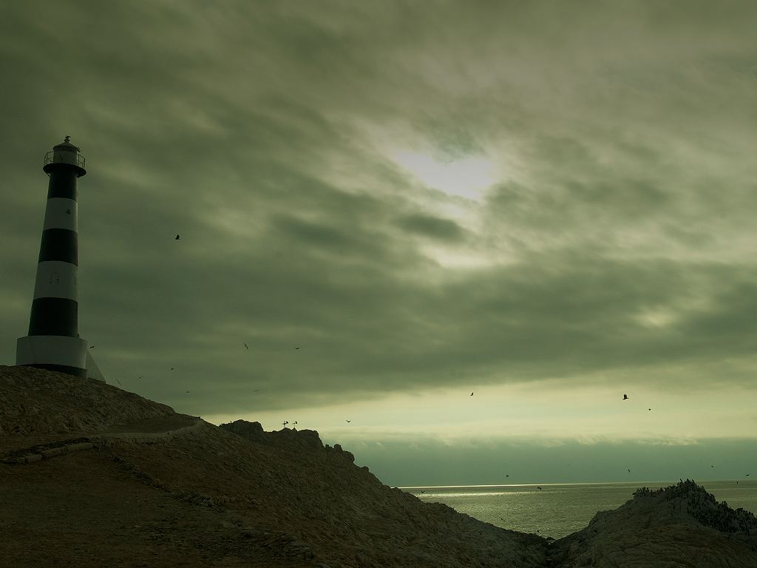
* 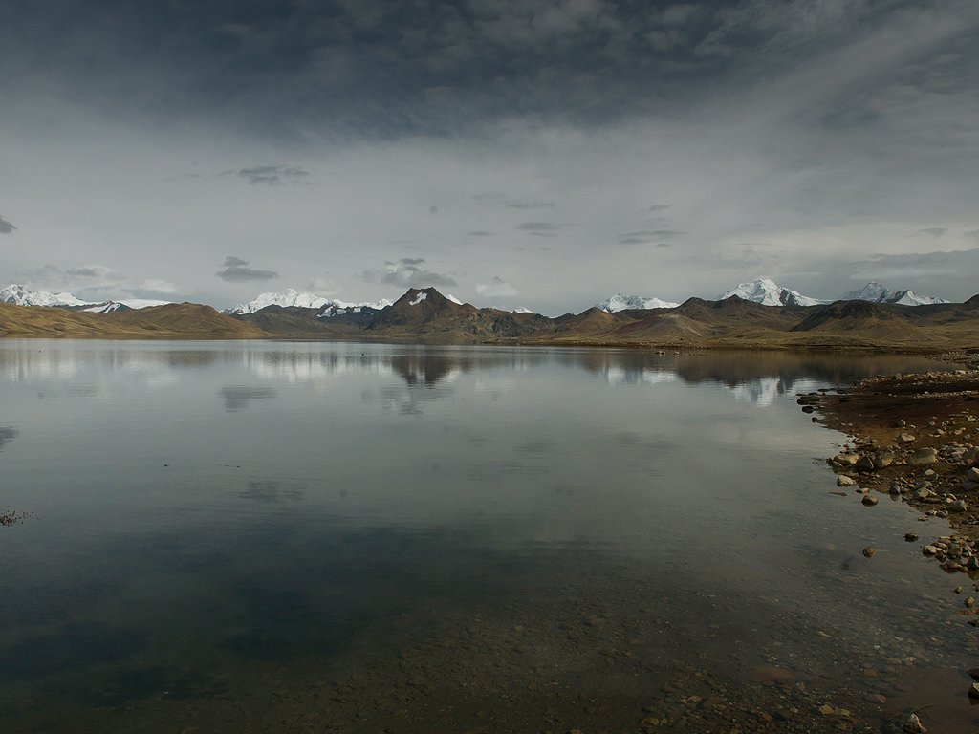
* 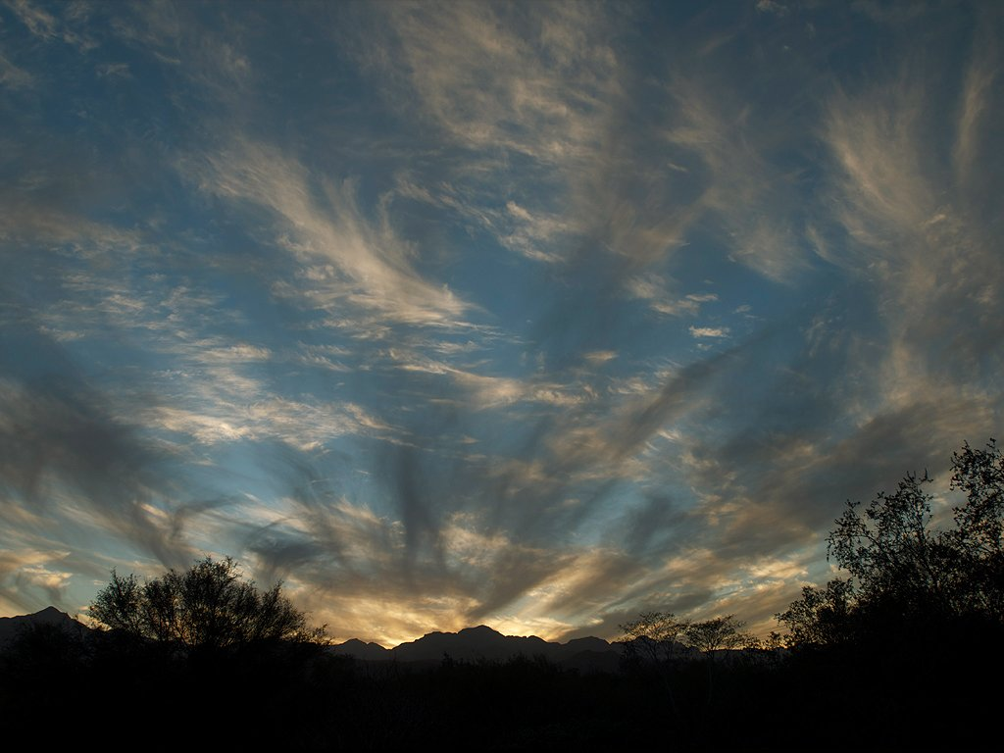
* 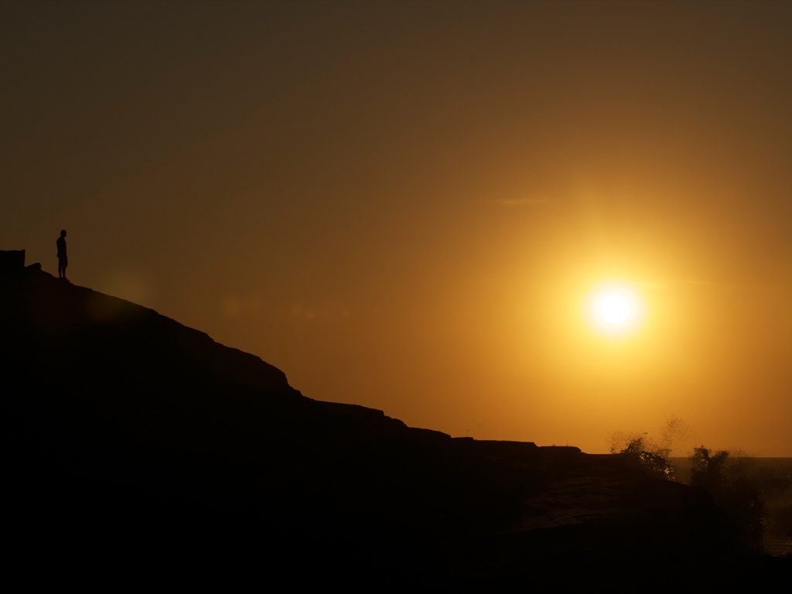
* 
* 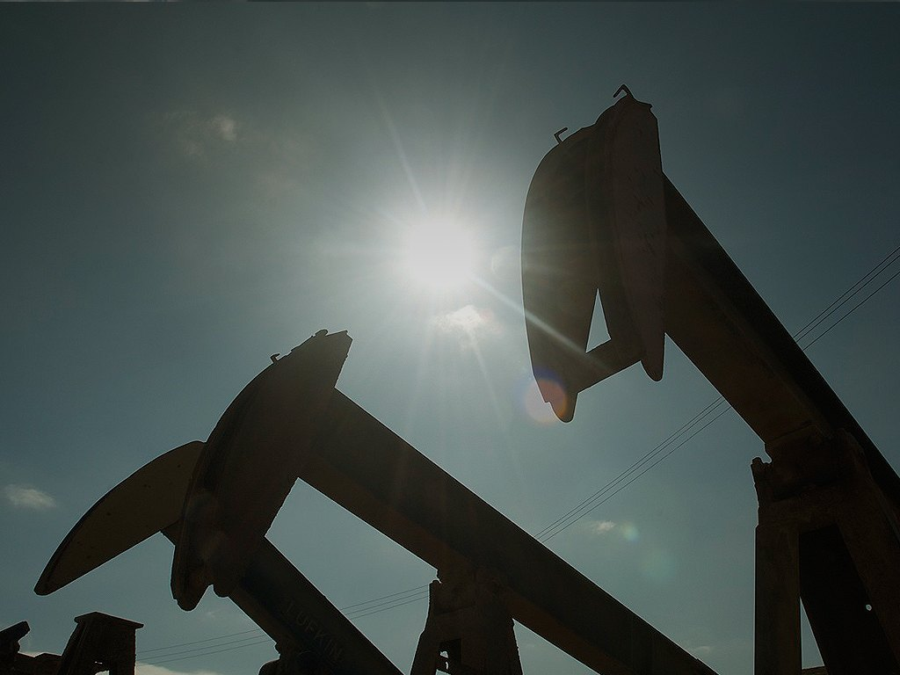
* 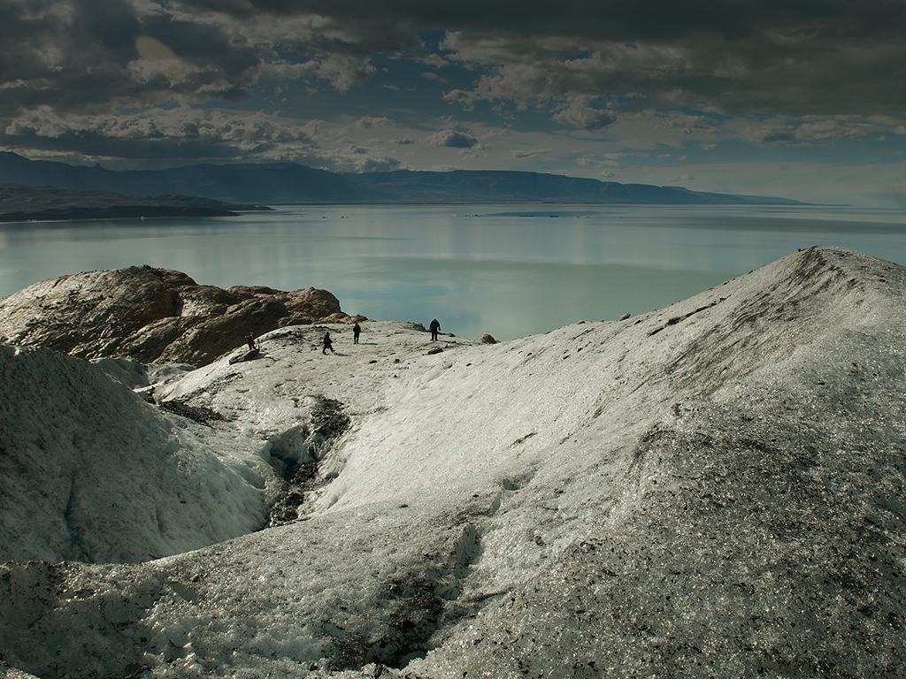
* 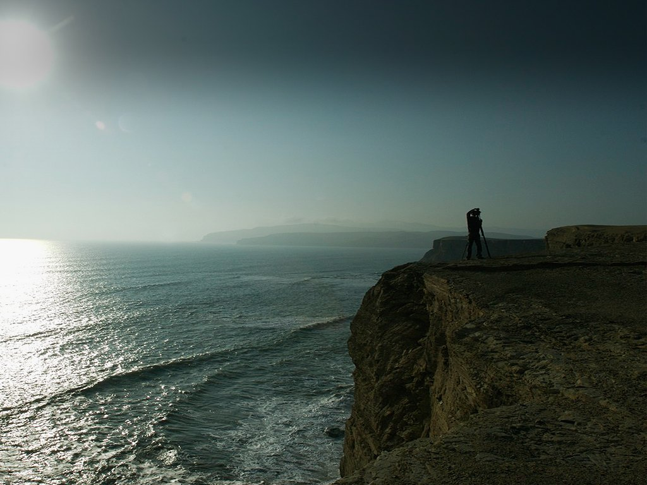
* 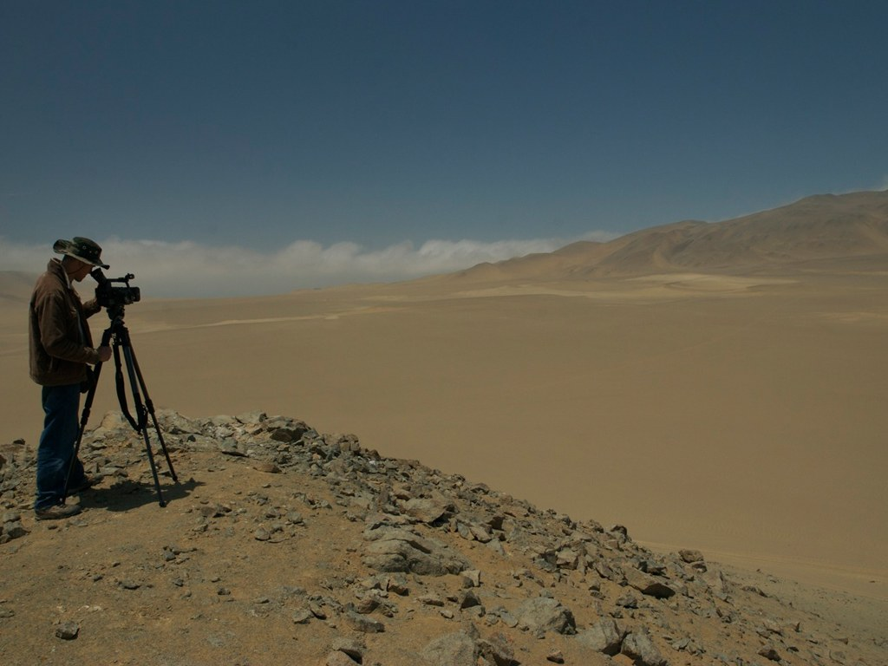
* 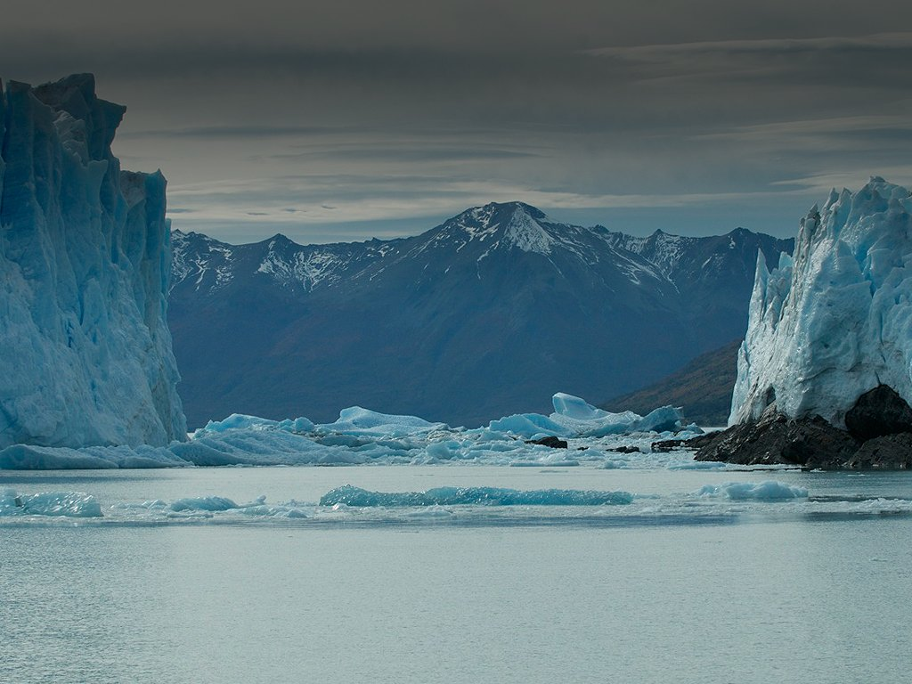
* 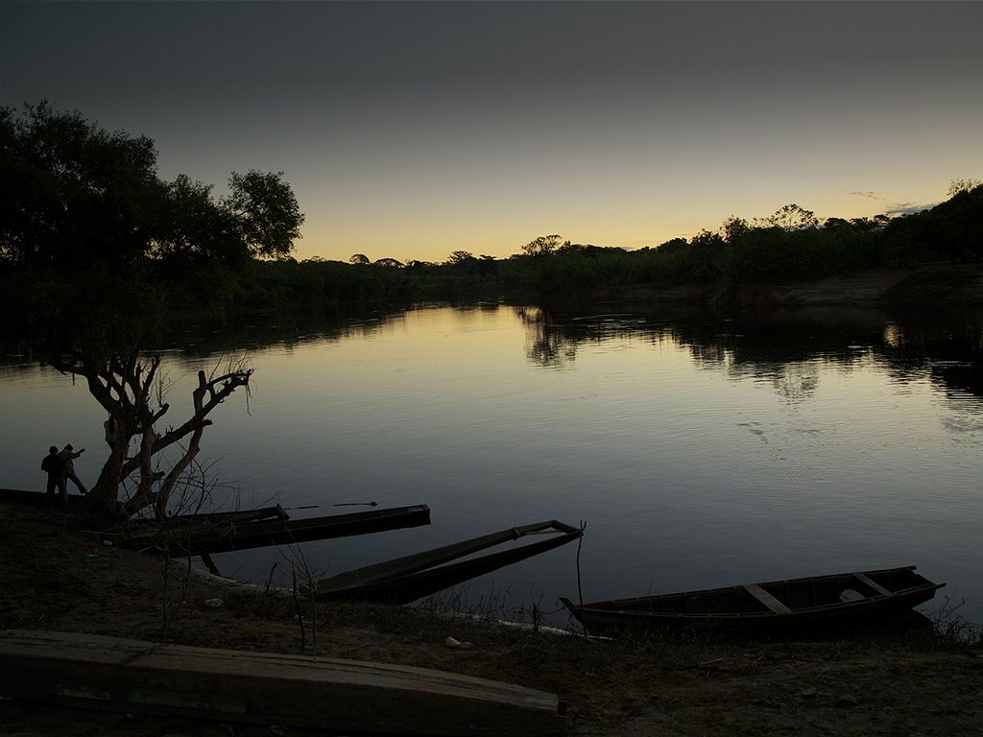
* 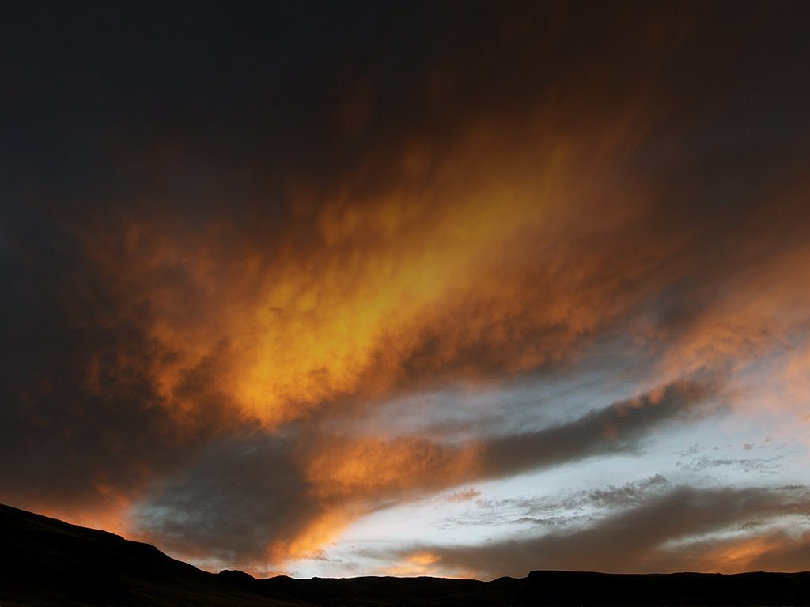
* 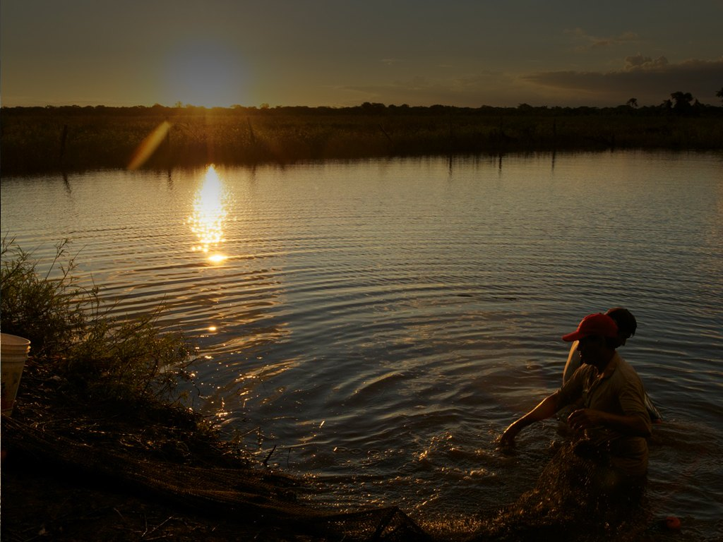
* 

<http://www.albatrosmedia.net>

**Licenciatura en Informática**

<http://www.aulaclic.es/>

<http://office.microsoft.com/es-hn/training/?CTT=97>

<http://ofimaticabtc4.galeon.com/>

<http://www.sentirmagia.com/2010/02/manual-excel-2007-gratis.htm>

<http://www.baycongroup.com/excel2007/03_excel.htm>

<http://www.slideshare.net/cortiz97/manual-de-power-point-2007>

<http://www.youtube.com>

<http://www.oracle.com>

**Licenciatura en Administración**

<http://www.mitecnologico.com/Main/AdministracionFinancieraI>

<http://finanzaspracticas.com.mx/1739-Que-es-la-administracion-financiera.note.aspx>

<http://www.aranzadi.es/index.php/informacion-juridica/casos-practicos/>

<http://www.tematika.com/libros/negocios_y_cs__economicas--10/management_y_gestion--2/motivacion--4/el_patito_feo_se_va_a_trabajar--430145.htm>

http://es. Wikipedia.org/wiki/responsabilidad_social_corporativa

<http://pensamientocomplejo.com.ar>

**Licenciatura en Derecho**

* [www.ofdnews.com/comentarios/2175_0_1_0_C/](http://www.ofdnews.com/comentarios/2175_0_1_0_C/)
* <http://www.legalinfo-panama.com/legislacion/legalinks.htm>l
* <http://pdba.georgetown.edu/Constitutions/Panama/panama1994.html>
* <http://ejuridica.com/>
* <http://www.apuntesjuridicos.com/contenidos2/derecho-penal-panama.html>
* <http://mensual.prensa.com/mensual/contenido/2005/03/26/hoy/opinion/169861.html>
* [www.wikilearning.com/las_ramas_del_ordenamiento_juridico-wkccp-6265-19.htm](http://www.wikilearning.com/las_ramas_del_ordenamiento_juridico-wkccp-6265-19.htm)
* [www.monografias.com/trabajos/epistemologia2/epistemologia2.shtml](http://www.monografias.com/trabajos/epistemologia2/epistemologia2.shtml)
* <http://usuarios.iponet.es/ddt/problemasfilosofia.htm>
* [www.filosofia.org/hem/194/esp/9430724c.htm](http://www.filosofia.org/hem/194/esp/9430724c.htm)
* [www.euskalnet.net/adaher/heidegger.htm](http://www.euskalnet.net/adaher/heidegger.htm)
* [www.canalsocial.net/GER/ficha_GER.asp?id=5915&cat=filosofia](http://www.canalsocial.net/GER/ficha_GER.asp?id=5915&cat=filosofia)
* [www.claudiogutierrez.com/Introduccion_a_la_etica.html](http://www.claudiogutierrez.com/Introduccion_a_la_etica.html)
* [www.arvo.net/pdf/Curso7(2).htm](http://www.arvo.net/pdf/Curso7(2).htm)
* [www.librolibre.org.ni/DocPo./verdad/razon/griegos/socrates.html](http://www.librolibre.org.ni/DocPo./verdad/razon/griegos/socrates.html)
* [www.zubiri.org/works/spanishworks/nhd/socratesysabiduria.htm](http://www.zubiri.org/works/spanishworks/nhd/socratesysabiduria.htm)
* [www.luventicus.org/articulos/02A034/platon.html](http://www.luventicus.org/articulos/02A034/platon.html)
* [www.filosofia.net/materiales/tem/platon.htm](http://www.filosofia.net/materiales/tem/platon.htm)
* [www.mgar.net/var/aristote.htm](http://www.mgar.net/var/aristote.htm)
* [www.arbil.org/(86)broc.htm](http://www.arbil.org/(86)broc.htm)
* [www.contrapeso.info/articulos/5,1872,51](http://www.contrapeso.info/articulos/5,1872,51)
* <http://www.canalsocial.net/GER/ficha_GER.asp?id=3844&cat=arte>
* <http://collaborations.denison.edu/istmo/n07/articulos/tiempo.html>
* <http://es.wikipedia.org/wiki/%C3%89poca_hisp%C3%A1nica_(Colombia)>
* <http://members.tripod.com/~Panamahistoria/temconsquista.htm>
* <http://bibliotecavirtual.clacso.org.ar/ar/libros/panama/cela/tareas/tar122/06beluche.pdf>
* <http://www.pa/secciones/patria/3_nov.htm>
* <http://www.respondanet.com/spanish/admin_financiera/auditoria/smithp1/panama/pa03.htm>
* <http://www.organojudicial.gob.pa/>
* <http://www.organojudicial.gob.pa/index.php?option=com_content&task=view&id=13&Itemid=247>
* <http://www.organojudicial.gob.pa/index.php?option=com_content&task=view&id=11&Itemid=245>
* <http://www.organojudicial.gob.pa/index.php?option=com_content&task=view&id=5502&Itemid=435>
* <http://www.organojudicial.gob.pa/index.php?option=com_content&task=view&id=5503&Itemid=436>
* <http://www.organojudicial.gob.pa/index.php?option=com_content&task=view&id=5504&Itemid=437>
* <http://www.organojudicial.gob.pa/index.php?option=com_content&task=view&id=5509&Itemid=438>
* <http://www.organojudicial.gob.pa/index.php?option=com_content&task=view&id=5508&Itemid=439>
* <http://www.organojudicial.gob.pa/index.php?option=com_content&task=view&id=5505&Itemid=440>
* [La Regulación Constitucional de la Administración de Justicia](http://virtual.oteima.ac.pa/file.php/155/Derecho_Constitucional_II/LaRegulacionConstitucional.doc)
* <http://www.uc3m.es/uc3m/inst/MGP/conspan7.htm>
* <http://www.organojudicial.gob.pa/index.php?option=com_content&task=view&id=5602&Itemid=501>
* <http://pdba.georgetown.edu/Comp/Judicial/Suprema/composicion.html>
* <http://www.uc3m.es/uc3m/inst/MGP/JCI/02-panama.htm>
* [La justicia constitucional en Panamá](http://virtual.oteima.ac.pa/file.php/155/Derecho_Constitucional_II/La%20justicia%20constitucional%20en%20Panama.pdf)

**profesorado y docencia superior**

<http://www.uem.es/bucm/psi/guiaredapa.htm>

<http://www.uoc.edu/dt/cat/roig1204pdf>

Pedagogía universitaria / Universidad Mayor de San Andrés, La Paz, 15 de abril de 1971

<http://educacionenbolivia.com/art5.htm>

El docente universitario ante el desafío de su formación pedagógica y didáctica / elba martinez de dueri / ascun men – u. pedagógica nacional –u. externado de colombia 7, 8 y 9 de noviembre de 2007

<http://www.ascun.org.co/eventos/ascun50/elbamartinez.pdf>

Competencias deseables de un docente universitario en el uso de las tecnologías de información y comunicación / Patricia Toro , Patricia Ochoa , Gustavo Villegas Claudia Zea 2007

<http://www.uninorte.edu.co/divisiones/iese/lumen/ediciones/5/articulos/competencias.pdf>

Aspectos básicos de la formación basada en competencias / tobón sergio / proyecto mesesup, 2006

<http://www.uv.mx/facpsi/proyectoaula/documents/Lectura5.pdf>

Qué aporta internet al cambio pedagógico en la educación superior? / **manuel area moreira / universidad de la laguna / /2009**

<http://www.uv.mx/facpsi/proyectoaula/documents/Lectura5.pdf>

ÁLVAREZ DE ZAYAS RM. El diseño curricular en la educación médica cubana. Revista Pedagogía Universitaria. 1996;1(1) [Sitio consultado: 10/12/06]. Dirección URL: <http://eduniv.mes.edu.cu/03-Revistas-Cientificas/Pedagogia-Universitaria/1996/1/189496104.pdf>

<http://www.uoc.edu/_desarrollo/Mosaic/Web_2007_02/tfc/tfc0406/glosario/glosario.htm>

<http://www.educarchile.cl/web_wizzard/visualiza.asp?id_proyecto=3&id_pagina=308&posx=4&posy=3>

[www.slideshare.net/](http://www.slideshare.net/)

[www.eduteka.org/**modulos**.php?catx=4&idSubX=122](http://www.eduteka.org/modulos.php?catx=4&idSubX=122)

<http://www.youtube.com/watch?v=Nq8AWSIPHnI>

### <http://cdu.cnc.una.py/docs/cnc/grupos/gagne/body.html>

<http://www.cinterfor.org.uy/public/spanish/region/ampro/cinterfor/publ/dis_curr/pdf/cap8.pdf>. **PLANEAMIENTO DIDÁCTICO**

<http://www.cinterfor.org.uy/public/spanish/region/ampro/cinterfor/publ/dis_curr/pdf/cap9.pdf>**. CÓMO HACER EL PLANEAMIENTO DIDÁCTICO**

**Modelos didácticos y Estrategias de Enseñanza en el espacio europeo de la educación superior. Documento recuperado el 7 de julio de 2010 en** [**http://www.tendenciaspedagogicas.com/Articulos/2010_15_04.pdf**](http://www.tendenciaspedagogicas.com/Articulos/2010_15_04.pdf)**.**

**Guía para la planificación didáctica de la docencia universitaria. Documento recuperado el 7 de julio en :**

[**http://portales.puj.edu.co/didactica/Archivos/PlanificacionCurricular/GuiaPlanificacion.pdf**](http://portales.puj.edu.co/didactica/Archivos/PlanificacionCurricular/GuiaPlanificacion.pdf)

**LOS DOCENTES: FUNCIONES, ROLES, COMPETENCIAS NECESARIAS, FORMACIÓN. *Dr. Pere Marquès Graells, 2000 recuperado el 7 de julio de 2010 en:*** <http://peremarques.pangea.org/docentes.htm>.